STACCATO Indonesia Berkolaborasi dengan Robert Wun, Desainer Hongkong

Terinspirasi dengan bunga, seperti itulah wanita dapat bermekaran dengan menggunakan desain fashion avant-garde yang melengkapi kekuatan hidup dan menciptakan kecantikan modern. STACCATO bekerja sama dengan "desainer berbakat" Robert Wun , meluncurkan koleksi crossover #Armor Flowers# . Koleksi ini menggunakan “ bunga lily” sebagai konsep desain, yang merupakan konsep desainer yang paling ikonik, menguraikan siluet yang tajam dan struktur kehidupan yang hidup , menyampaikan harapan indah di alam kenyataan . ‘In the name of flower, blossoming in romance’, inilah slogan dari kolaborasi STACCATO dan Robert Wun.

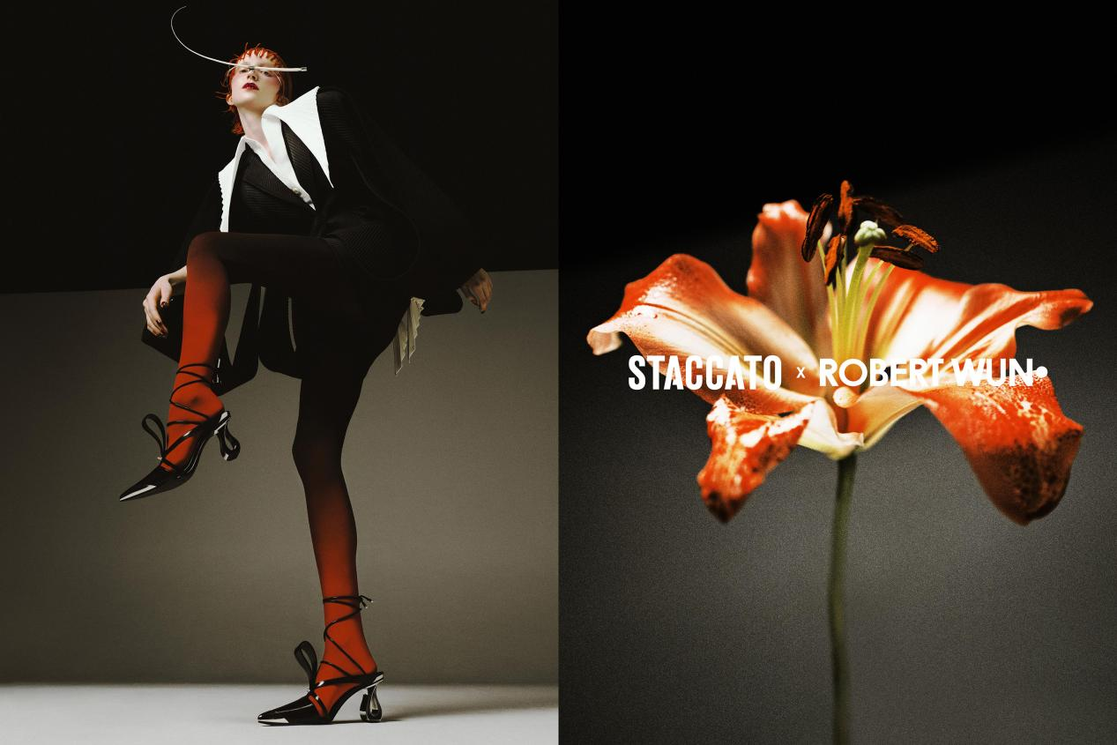

SEPATU BUNGA ARMOR
Terinspirasi oleh bunga lili yang mekar, kelopak 3 dimensi kerawang tepat di bagian atas, potongan tidak beraturan juga melengkapi tampilan kecantikan pahatan 3 dimensi. Cabang di sekitar pergelangan kaki menghadirkan sentuhan bebas dan fleksibel untuk menonjolkan penampilan yang ramping. Ujung runcing metalik yang futuristik dan tumit logam yang tidak beraturan menawarkan kesan keren yang maskulin namun tetap feminin.

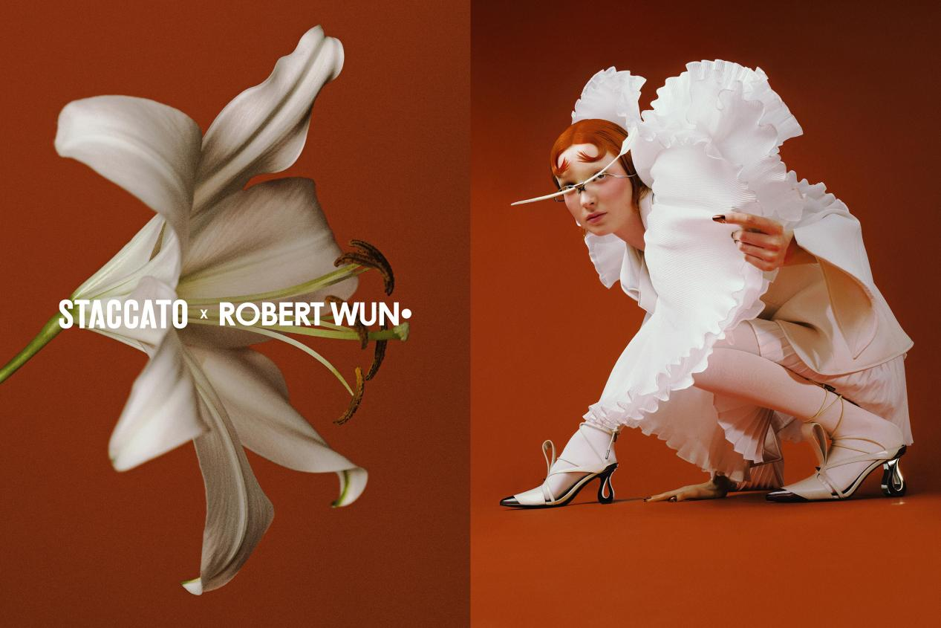
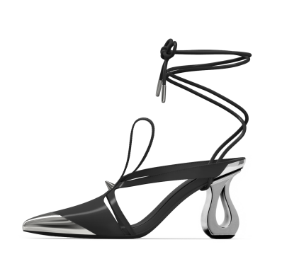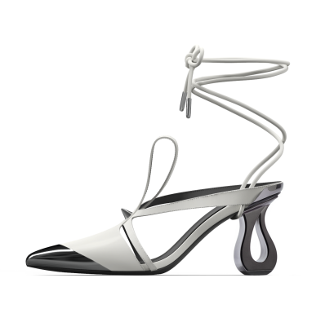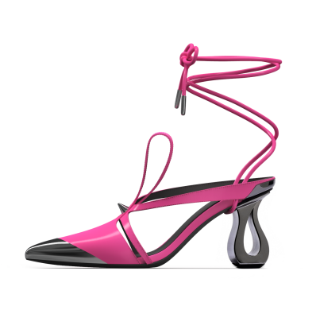

Desain berbentuk kuncup menunjukkan pesona alami lingkaran kehidupan. Desain kerawang yang tidak beraturan menonjolkan sentuhan brilian dan penyembuhan yang luar biasa menambahkan sentuhan yang ringan. Nada warna hitam dan putih super sederhana dan tumit metalik, menciptakan warna kontras dengan gaya lancang untuk mengekspresikan suasana hati yang gembira.
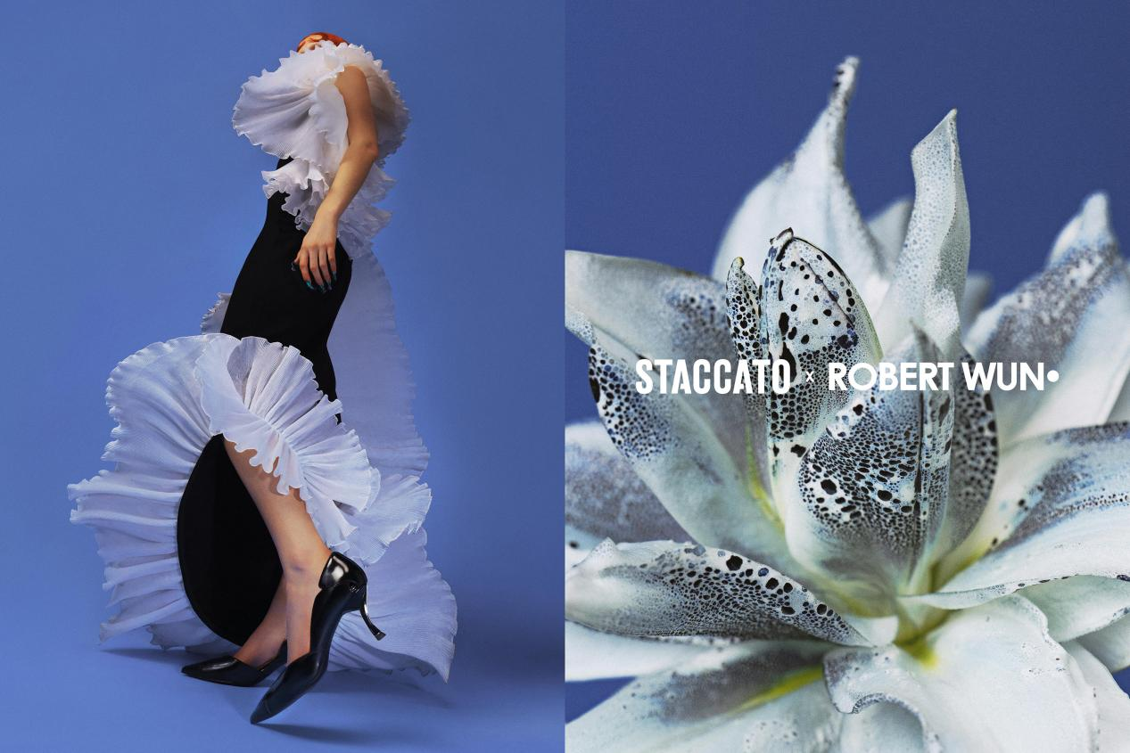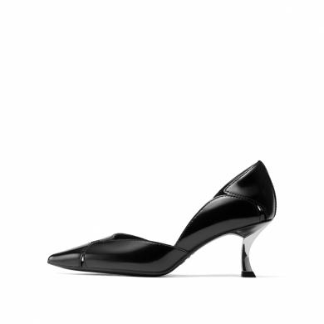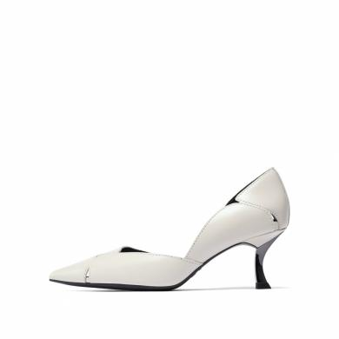

Desain kerawang yang tidak beraturan membuat desain berbentuk kuncup, tumit kelopak tonal menawarkan imajinasi seni tertinggi, jelajahi energi kehidupan yang cemerlang. Pemotongan terbuka yang rapi di bagian belakang mengartikan busana khusus yang seksi, meningkatkan pesona kepribadian.

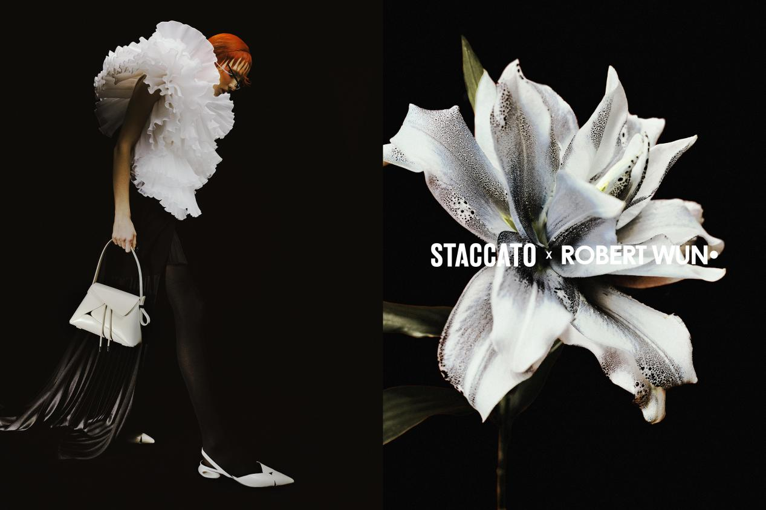
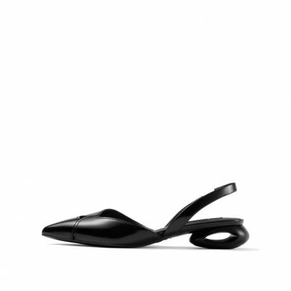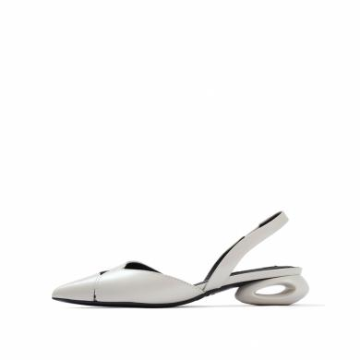

Kulit bertekstur mengkilap menyoroti estetika yang bersahaja namun cantik . Jari kaki runcing metalik pada akhirnya memperpanjang siluet, mengartikan bunga bakung yang mekar dalam arti yang sejuk. Open-cutting yang rapi di bagian belakang yang menawarkan kecocokan yang ergonomis dan nyaman, serta menciptakan rasa visual kaki yang panjang. Tumit metalik bentuk batu permata memperkuat estetika seni, membuatnya mudah dipakai dengan elegan dan menyenangkan

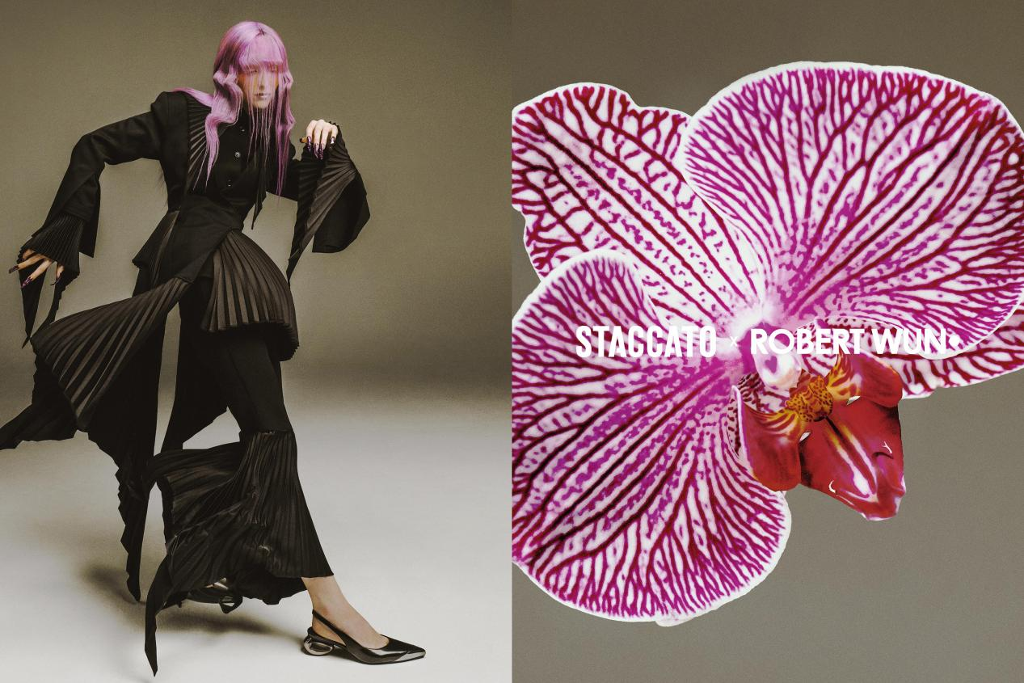
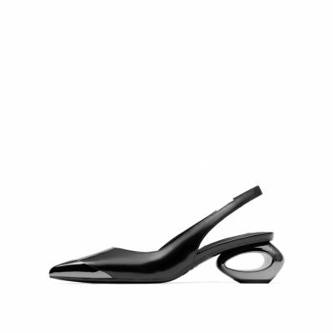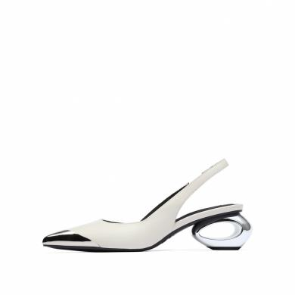

TAS BUNGA ARMOR
Melalui pemotongan pahatan arsitektur , kulit bertekstur lembut menawarkan bentuk lapisan kelopak yang berbeda. Kantong serut katun/linen tonal interior, dihiasi dengan tali bergoyang dan tali bahu dengan gesper logam, menghadirkan tampilan yang segar dan modern.

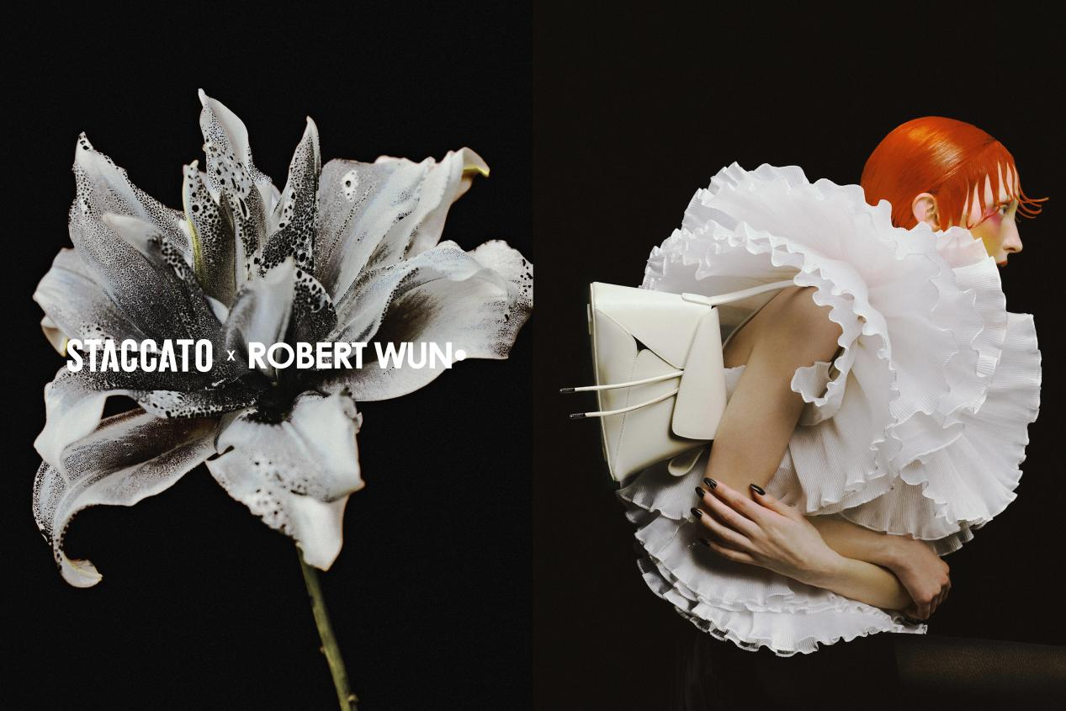
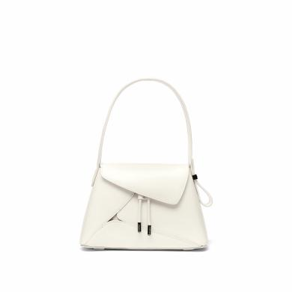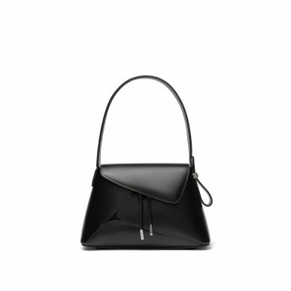
Terinspirasi dari konsep desain bunga armor, STACCATO membuat rangkaian kemasan dan merchandise edisi terbatas yang keren.
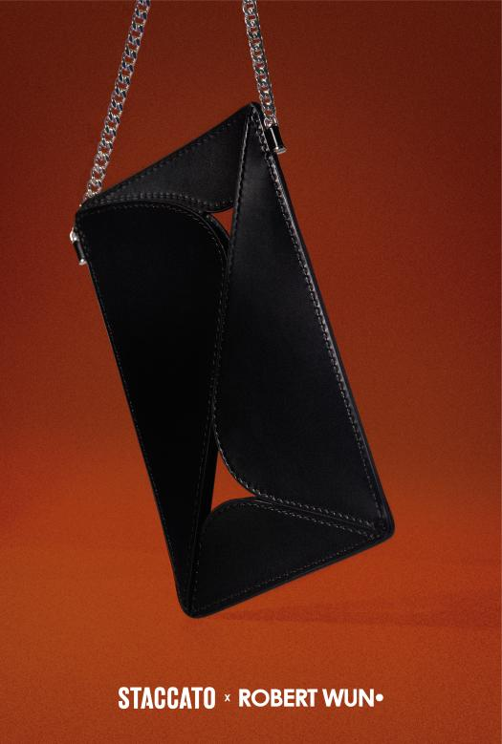

Pendahuluan Robert Wun

Pendiri dan direktur kreatif merek ROBERT WUN. Sangat direkomendasikan oleh VOGUE, desainer paling dicari oleh KOL & selebritis. Lahir di HK, besar di London, latar belakang budaya yang beragam telah sangat mempengaruhi perspektif fesyennya yang unik.
Dia pandai dalam interaksi antara siluet pahatan dan material futuristik, dia menyuntikkan bahasa desain "futurisme baru" yang unik ke dalam pakaian wanita.
Pada tahun 2022, ROBERT WUN memenangkan penghargaan paling penting dalam industri mode internasional -- ANDAM memberikan hadiah khusus, kreativitas avant-garde-nya yang menakjubkan membuatnya menjadi kuda hitam yang diperdebatkan dengan hangat di industri mode.
Pada tahun 2023, ROBERT WUN pertama kali muncul di Paris haute couture Week,memainkan peran penting dalam pertunjukan penutup dengan seri crossover STACCATO "bunga baju besi".
